EXMO. SR. PRESIDENTE DA CÂMARA MUNICIPAL DE SUMARÉ

Pelo presente e na forma regimental, requeiro que seja concedido o Diploma de Honra ao Mérito “Anita Garibaldi” a Marilza Fonseca de Souza.
Marilza Fonseca de Souza nasceu em São Paulo, no dia 07 de novembro de 1980, filha de José Pereira dos Santos e Marialda Fonseca dos Santos. Casada com Paulo Fernandes de Souza, mãe de duas filhas, Maria Eduarda (16 anos) e Ana Clara (10 anos).
Formada em Serviços Sociais, há 20 anos presta serviço de acolhimento e suporte para mulheres que enfrentam situações de vulnerabilidade, como desemprego, dificuldades familiares, entre outros. Atuou em outras áreas da saúde direcionada às mulheres e há 08 anos atua em programas no CRAS (Centro de referência e Assistência Social) auxiliando as mulheres em diversas situações no município de Sumaré.
É um exemplo de profissionalismo, dedicação e compromisso. Seu dever com a comunidade transcende o serviço público, tendo participado ativamente de projetos voltados a área da saúde na nossa cidade.
Pela relevante contribuição prestada à população do nosso município, em razão de toda a sua trajetória e dedicação, conto com o apoio dos nobres vereadores para a aprovação da concessão do Diploma de Honra ao Mérito “Anita Garibaldi” a Marilza Fonseca de Souza.

Sumaré, 24 de fevereiro de 2025

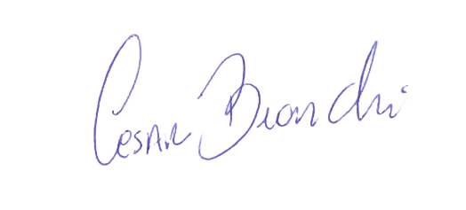
César Bianchi
Vereador
Partido Progressistas

